**Парадоксы любви: злость детей на родителей и наоборот, как избежать**

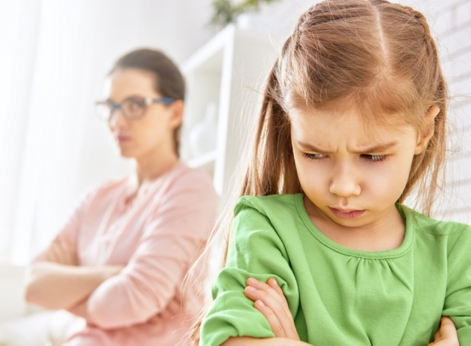

«Я тебя ненавижу!» – как ни парадоксально, но и такие слова приходится слышать родителям. Порой простой диалог с подростком превращается в конфликт с огромным количеством эмоций. Крик, слезы, уход из дома, хлопанье дверью, обиды, ненависть – всё это имеет место в отношениях родителей и детей. И звучат сотни обидных слов, сказанных с ненавистью и злостью. Как же так, ведь это любящие друг друга люди – как они могут проявлять такого рода чувства?!

**Злость родителей на детей**

Нелегко осознавать, но [злость на детей](http://www.ya-roditel.ru/parents/base/experts/73487/) – неизбежная эмоция в отношениях с ребенком. Важно понять, почему мы злимся на собственных детей.

* ***Невозможность реализовать свои потребности.*** Родители часто бывают вынуждены отказаться от своих привычек или желаний после рождения ребенка. Эта [неудовлетворенность](http://www.ya-roditel.ru/parents/base/feelings/index.php) бессознательно сопровождает пап и мам на протяжении жизни и может при малейших сложностях в отношениях вызывать злость. По сути, эта реакция не на поведение ребенка, а на собственную неспособность построить свою жизнь в соответствии с запросами и желаниями.
* ***Усталость.*** Как это ни банально, но усталость оказывает сильное воздействие на поведение человека. Ребенок [уставших родителей](http://www.ya-roditel.ru/parents/base/experts/materinstvo-i-karera-kak-sovmestit/) – постоянный источник раздражения. Самое страшное, что [родительская усталость](http://www.ya-roditel.ru/parents/base/experts/emotsionalnoe-vygoranie-roditeley-chto-eto-takoe-i-kak-ego-izbezhat/) может привести к грубости и безразличию сначала родителей, а потом и детей.
* ***Непонимание причин поведения ребенка и беспомощность.*** Если действия дочери или сына не поддаются логическому объяснению, а ребенок даже не пытается мотивировать свои поступки, появляется ощущение, что всё делается назло, специально. Иногда злость появляется из-за того, что родители просто не могут справиться с ребенком. Дети могут быть неуправляемыми, не подчиняться и не слышать слов родителей. Если силы на исходе, а результата нет, то родителей захлестывают негативные эмоции.
* ***Неосознаваемые конфликты.*** Неудовлетворенность собственным детством и отношением родителей может быть еще одной причиной злости на ребенка. Неосознанно папы и мамы сравнивают свое детство с детством своих детей, искренне недоумевая, как ребенок может [быть недовольным](http://www.ya-roditel.ru/parents/base/experts/kakie-deystviya-roditeley-mogut-vserez-obidet-rebenka/), если у него есть то, чего не было у них. Ведь они всё для него делают!

Если вы узнали себя в одной из ситуаций, то важно принять злость как проявление своих чувств, чтобы начать контролировать ее.

**Злость на родителей**

Напитавшись с рождения родительской любовью и чувствуя себя в семье в безопасности, дети со временем начинают формировать свои психологические границы, свою зону комфорта, проявляя при этом злость, которая является энергией для достижения целей, некое проявление самостоятельности.

*В этот период необходимо соглашаться с желанием ребенка сердиться, обосновывая при этом свою позицию. Важно выдержать его злость, не обижаясь, и помочь ему справиться со своими эмоциями.*

И в подростковом возрасте формирование собственного я сопровождается бурным проявлением эмоций, порой очень негативных. Печально наблюдать, как дети раздражаются на собственных родителей. Однако у них также есть причины.

* ***Психологическая неуравновешенность.*** Пубертатный период называют временем бурь и страстей. Эмоции настолько яркие и сильные, что захватывают ребенка целиком. Подросток наговорил много лишних грубых слов? Это не он – это целый комплекс гормонов внутри.
* ***Завышенные требования к ребенку.*** Человек нуждается в любви, признании, уважении и общении независимо от успехов и достижений. Часто родители наказывают подростка ограничением свободы или невниманием только потому, что их планы не реализуются в должной мере, не задумываясь о том, что требования к ребенку могут быть завышены. Не имея возможности оправдать ожидания родителей, он злится.
* ***Разочарование в родителях.*** Каждый человек (или почти каждый) проходит момент разочарования, когда мама и папа осознаются не самыми лучшими, а людьми, не лишенными недостатков. Как может требовать отличной учебы человек без высшего образования? Чего добился отец, чтобы учить жизни сына? Как может мать ограничивать свободу дочери, если сама вышла замуж в 18 лет и родила через четыре месяца после свадьбы? Подростку кажется, что родители неидеальны, а значит, должны дать ему право на ошибку и собственный опыт.
* ***Самоуверенность.*** Психологическая особенность подросткового возраста – уверенность в себе и своих силах. Ребенок искренне считает, что всё знает, со всем знаком, и в жизни ему удастся избежать ошибок. Все советы, нравоучения и замечания родителей он знает наперед. Стоит ли повторять банальные фразы? Он злится и выражает свою злобу в грубых словах.

Очевидно, что проявление злости детей на родителей вызвано в большей степени возрастными изменениями. Нужно помнить об этом и не провоцировать ребенка на проявление негатива.

**Как избежать проблемы в отношениях**

1. *С первых дней жизни ребенка научитесь относиться к нему с уважением, принимая его особенности: внешность, биоритм, предпочтения.*
2. *Не допускайте грубых слов.* Важно создать в семье такую обстановку, в которой не будет места оскорблениям и обидным словам. Это относится и к супружеским отношениям, и к отношениям со старшими родственниками. Лучше всяких слов – пример собственной семьи.
3. *Не угрожайте ребенку.* Объясняйте ему правила наказания. Он должен понимать последствия собственных действий.
4. *Не допускайте страшных пророчеств.* Как часто в гневе родители позволяют себе подобные фразы: «Тюрьма по тебе плачет», «Будешь дворы мести» и т. п. Научитесь верить в ребенка и вселяйте в него эту уверенность.
5. *Учитесь слушать и слышать ребенка.* Выслушивайте его, даже если у вас нет времени, желания, сил, а мысли сына и дочери не соответствуют вашим.
6. *Не демонстрируйте свою власть.* Не используйте безоговорочных фраз и выражений.
7. *Не обвиняйте ребенка в проблемах.* Помните, что в ссорах и конфликтах виноват взрослый, которому не хватило мудрости общаться с собственным ребенком, научить его, направить.
8. *Не ограждайте ребенка от проблем и трудностей – финансовых, жизненных, психологических.* Ребенок должен быть частью семьи, чтобы уважать чужие интересы.
9. *Не лишайте ребенка собственного опыта.* Подсказывайте, объясняйте, учите, но не ограждайте от ошибок. При их появлении не упрекайте («А я говорил...»), а учите исправлять их.
10. *Умейте отказывать ребенку, мотивируя свои поступки.*
11. *Не давайте гневу прорастать. Гасите его искры на стадии появления. Разговаривайте с ребенком.*

Помните, что от любви до ненависти один шаг – постарайтесь его не сделать.

**Каждый раз говорите себе: это мой ребенок, я его люблю.**

**Светлана Садова**